***TRABAJO PRACTICO 1***

***FUNDAMENTOS DE PROGRAMACION ORIENTADA A OBJETOS***

***PABLO BARRIONUEVO***

***LU (000510)***

Ejercicio 1: Evaluar (obtener resultado) la siguiente expresión para A = 2 y B = 5

3* 2 - 4 * 5 / 2 ^ 2

(3*2) -(4*5/ (2^2))

6 – (4*5/4)

1.0

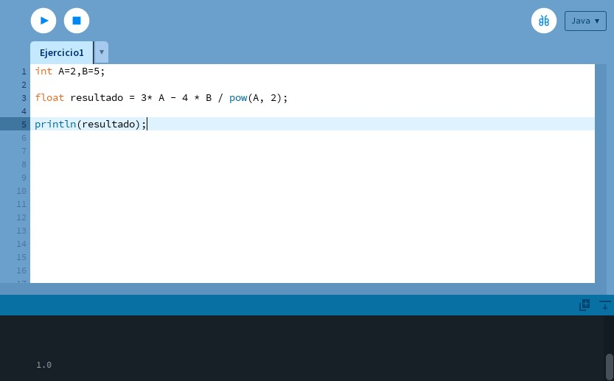

Ejercicio 19: Declare las variables necesarias para dibujar una línea que se dibuja desde las coordenadas iniciales del lienzo y se extiende por todo el ancho. Sobre el punto medio de la línea y a una distancia de 40px (en sentido vertical desde la línea) dibuje una elipse que tenga como ancho 80px y de alto 80px. Dentro de la función draw(), actualice las variables necesarias para que la línea desde su inicio se mueva en dirección hacia abajo arrastrando la elipse. Mantenga en cero el valor para background(). Cuando la línea supere la posición de la altura del lienzo, debe invertir su sentido, es decir dirigirse hacia arriba arrastrando la elipse. Cuando la línea alcance nuevamente el valor 0 para su posición en y, el desplazamiento debe ser hacia abajo y así sucesivamente. El lienzo debería verse como en las siguientes figuras

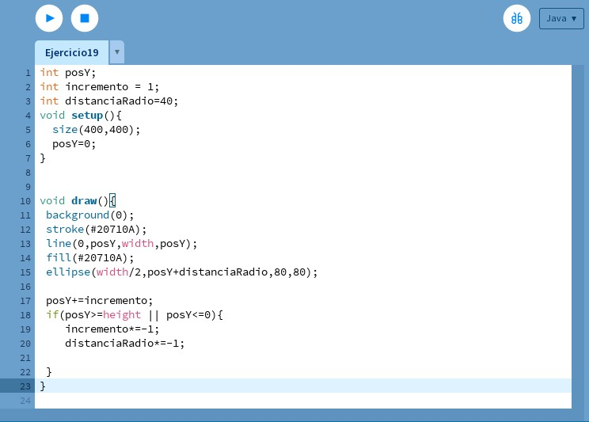

Ejercicio 20: Dibuje en toda la extensión del lienzo de (440, 420) rectángulos de idénticas medidas (40 ancho y 20 de alto) y que mantengan una distancia de 20 pixeles entre ellos tanto horizontal como verticalmente. Utilice la estructura de control repetitiva for.

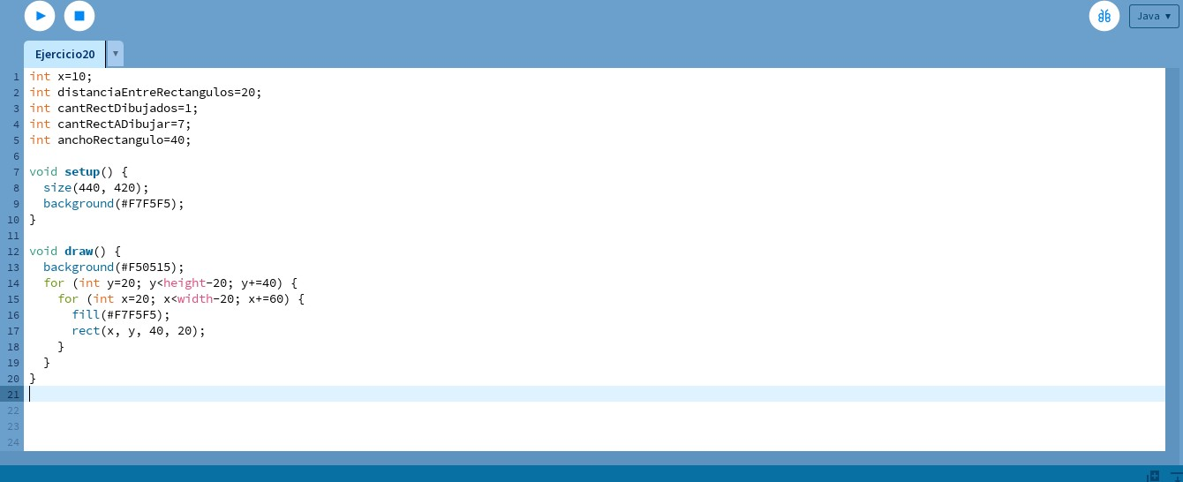

Ejercicio 21: Utilizando la estructura de control repetitiva while() dibuje la siguiente imagen utilizando líneas que forman escalones y sobre cada borde de escalón se dibuje un punto de color rojo El tamaño del lienzo es size(500,500). La estructura while() se ejecuta dentro de la función setup(). La condición es que solo se dibuje dentro del lienzo. Utilice variables que puedan ayudar a la construcción del dibujo, por ej: x, y, anchoEscalon, altoEscalon, etc.

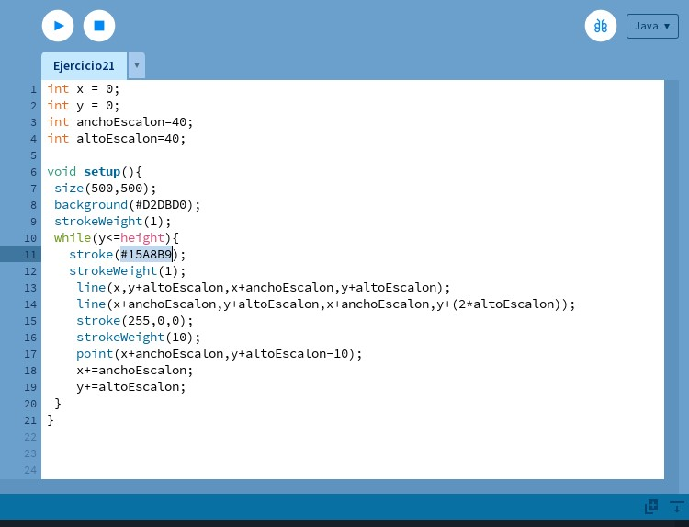

Ejercicio 22: Utilizando la estructura de control repetitiva do-while. La imagen debe ser construida desde la función setup(). Defina el tamaño del lienzo en size(600,600), verticalmente se divide el lienzo en franjas de igual medida, se deben dibujar los círculos sobre cada línea de por medio es decir en la línea 1 se dibujan círculos con distanciamiento, en la línea 2 no se dibuja y así sucesivamente. Las líneas tienen un color fijo, los círculos asumen colores aleatorios.

